



计算机接口技术
实验报告

班级序列号： | 计科210XYZ
学 号：
姓 名：
指导教师： | 张 强

实验一 | 实验二 | 实验三 | 实验四

东北大学秦皇岛分校 计算机与通信工程学院
实验一 系统中断实验

【实验目的】
（1）掌握PC机中断处理系统的基本原理。
（2）学会编写中断服务程序。

【实验环境】
Tpc-zk-II集成开发环境
微机原理与接口技术实验箱

【实验原理】

实验原理图：
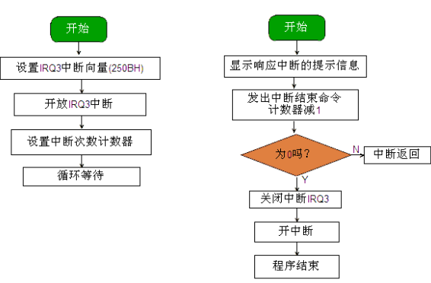
【实验步骤及结果分析】
实验电路如图：
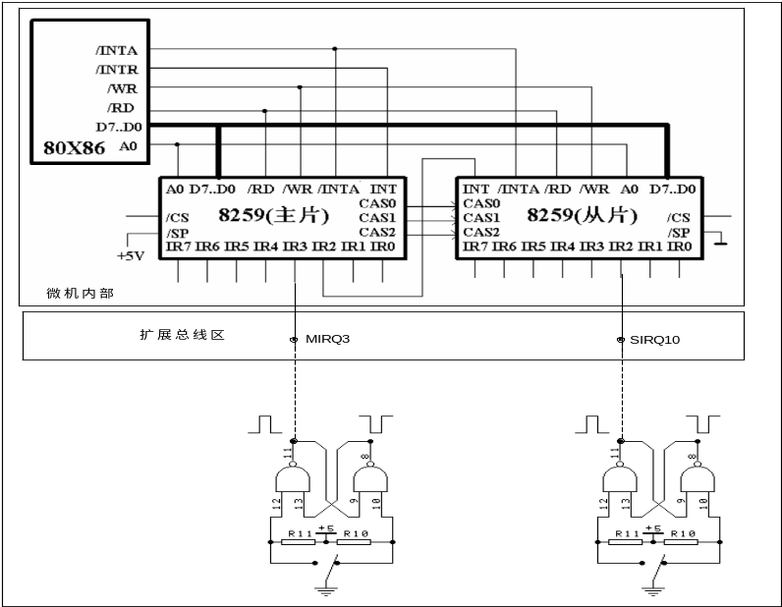
接线：
总线/MIRQx 接 单脉冲1/正脉冲 如图所示
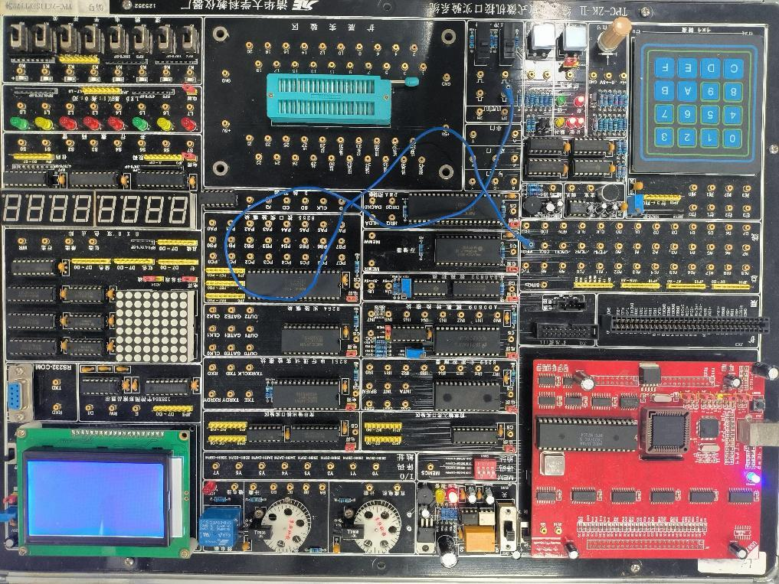

代码：
- DATA SEGMENT
- INFO DB 'NEUQ 2022!If Winter comes, can Spring be far behind?$'
- DATA ENDS
- CODE SEGMENT
- ASSUME CS:CODE,DS:DATA
- ; 程序段
- START:
- ; 读入端口21H的OCW1值
- IN AL,21H
- ; 将其和11110111进行与运算设置IR3允许中断
- AND AL,11110111B
- ; 回写
- OUT 21H,AL
- MOV AX,CODE
- MOV DS,AX
- MOV DX,OFFSET INT3
- MOV AH,25H
- ; 通过8259A主片的中断类型码（0BH）注册中断向量表和对应的中断子程序
- MOV AL,0BH
- INT 21H
- ; 以死循环保持程序运行
- HERE: JMP HERE

- ; 中断处理程序
- INT3 PROC
- ; 保存寄存器
- PUSH AX
- PUSH DS
- PUSH DX
- STI
- ; 送显示信息
- MOV AX,DATA
- MOV DS,AX
- MOV DX,OFFSET INFO
- ; 用DOS功能9号中断显示字符串
- MOV AH,9
- INT 21H
- ; 端口20H输出20H
- MOV DX,20H
- MOV AL,20H
- OUT DX,AL
- CLI
- ; 恢复寄存器
- POP DX
- POP DS
- POP AX
- IRET
- INT3 ENDP
- CODE ENDS
- END START
多次按下按键产生单脉冲，发生多次中断，显示多个NEUQ 2022!If Winter comes, can Spring be far behind?，如图所示：

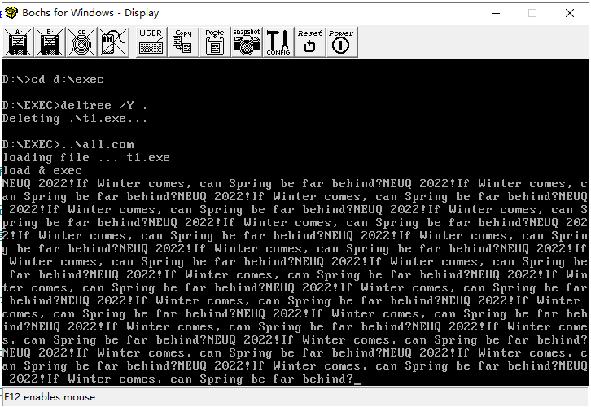

【实验心得】
通过本次实验，了解了PC/XT系统中中断系统的构成，学习了如何使用两片8259A管理15级中断，复习了如何使用汇编语言注册中断向量表和各种dos功能的调用，练习了Tpc-zk-II集成开发环境的使用与调试，对计算机进行中断处理的过程有了更深入的认识。

实验二 8253定时器计数器实验

【实验目的】
掌握8253计数特点和编程方法。掌握8253工作方式3的基本工作原理、计数特点和编程方法。

【实验环境】
Tpc-zk-II集成开发环境
微机原理与接口技术实验箱

【实验原理】
原理图等待下次截图

【实验步骤及结果分析】

1.计数实验
实验电路如图：
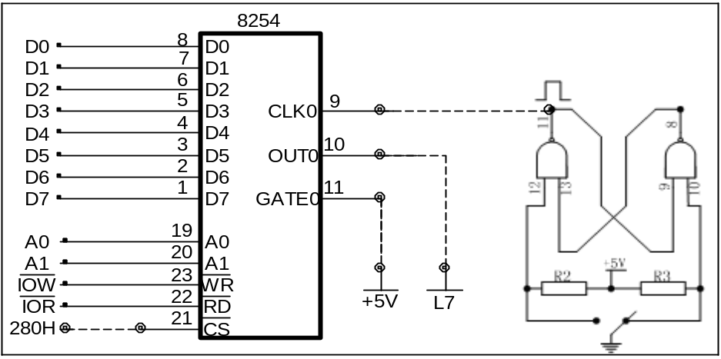
接线：
8254/CLK0 接 单脉冲/正脉冲
8254/CS 接 I/O译码/Y0(280H---287H)
8254/OUT0 接 （LED显示/L7）或者（逻辑笔）
8254/GATE0 接 +5V
如图所示：
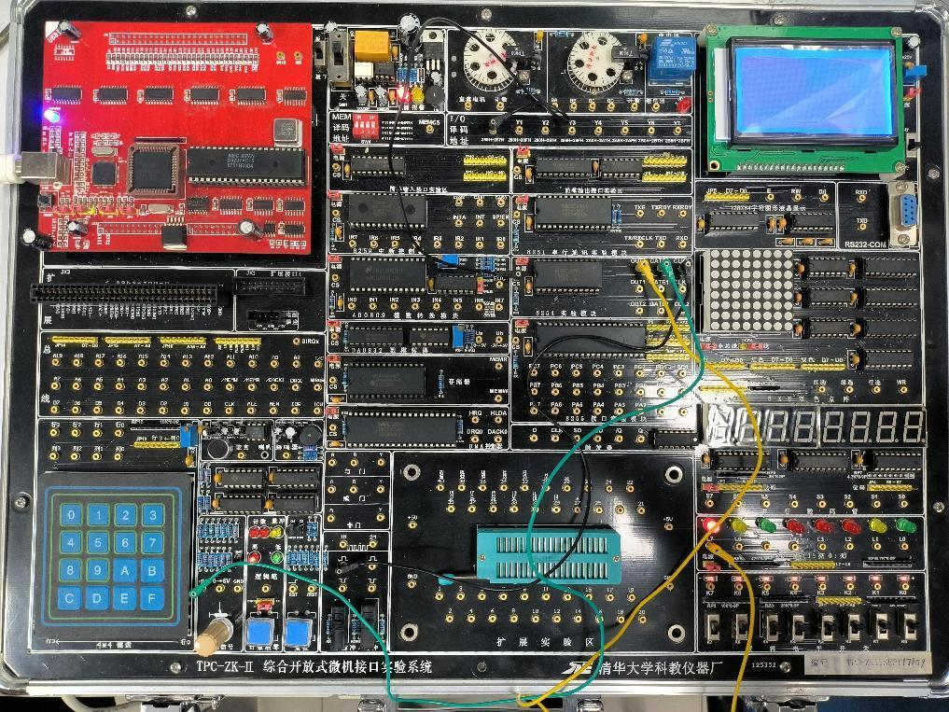

代码：
- DATA SEGMENT
- ; 0,1,2为三个计数器的读写地址
- IO82530 EQU 280H
- IO82531 EQU 281H
- IO82532 EQU 282H、
- ; 控制字寄存器的地址
- IO8253C EQU 283H
- DATA ENDS
- CODE SEGMENT
- ASSUME CS:CODE,DS:DATA
- START:
- MOV AX,DATA
- MOV DS,AX
- ; 00010100B = 14H
- ; 前两位00，表示计数器选择CNT0，三四位01，表示读写方式为读写低字节
- ; 五六七位010，符合（X10），即计数器工作方式为方式2
- ; 最后一位0，表示计数模式为二进制计数
- MOV DX,IO8253C
- MOV AL,14H
- OUT DX,AL
- ; 向280H写入0FH（写入低字节）
- MOV DX,IO82530
- MOV AL,0FH
- OUT DX,AL
- ; 在计数器减一后，读回计数器的值
- CNT0:IN AL,DX
- CALL DISP
- ; 检查键盘缓冲区，若有键盘输入则退出，否则继续循环
- MOV AH,1
- INT 16H
- JZ CNT0
- MOV AH,4CH
- INT 21H
- DISP PROC
- ; 在屏幕上显示一个字节的内容
- PUSH AX
- PUSH DX
- CMP AL,9
- JLE NUM
- ADD AL,7
- NUM:
- ADD AL,30H
- MOV DL,AL
- MOV AH,2
- INT 21H
- POP DX
- POP AX
- RET
- DISP ENDP
- CODE ENDS
- END START
程序运行后，在界面上不断输出字符/,即尚未读取计数器初始值。在手动产生单脉冲后，界面上不断输出字符F（即代码中送入的0FH）。每次产生单脉冲，输出的的字符数值减一，在减到1后再产生单脉冲则重新初始化为F。
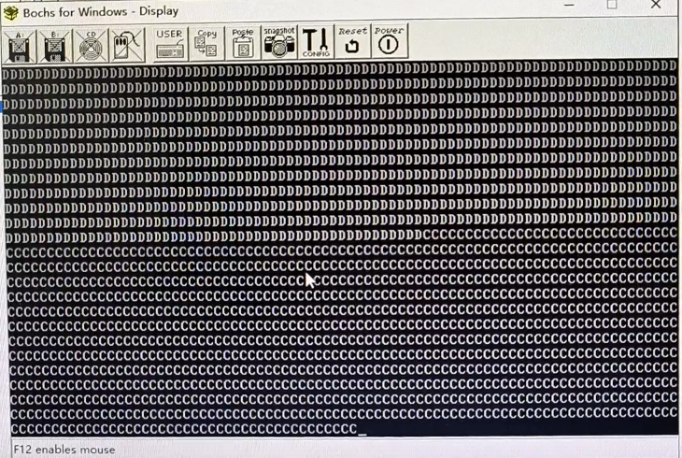
在第一次产生单脉冲后，将程序重启，发现不断输出的字符变为程序关闭前最后输出的字符，在产生一次单脉冲后重新初始化为F。
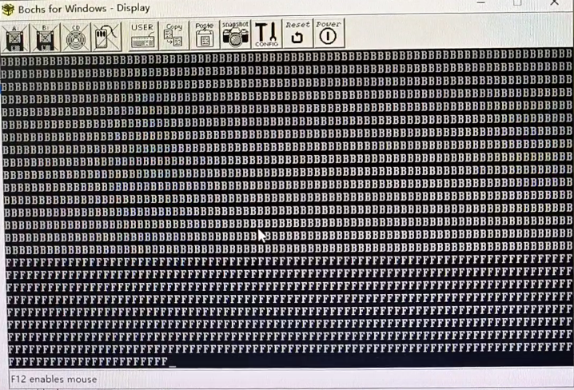

2.定时实验
实验电路如图：
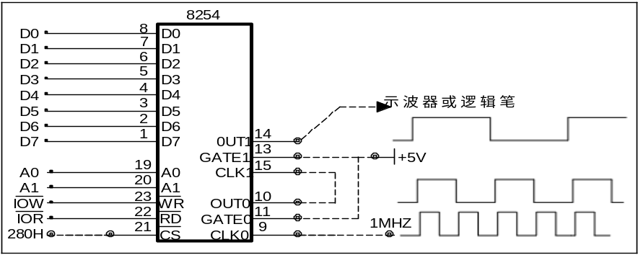
接线：
8254/CLK0 接 时钟/1MHz
8254/CS 接 I/O译码/Y0(280H---287H)
8254/OUT0 接 8254/CLK1
8254/GATE0,GATE1 接 +5V
8254/OUT1 接 LED显示/L7
如图所示：
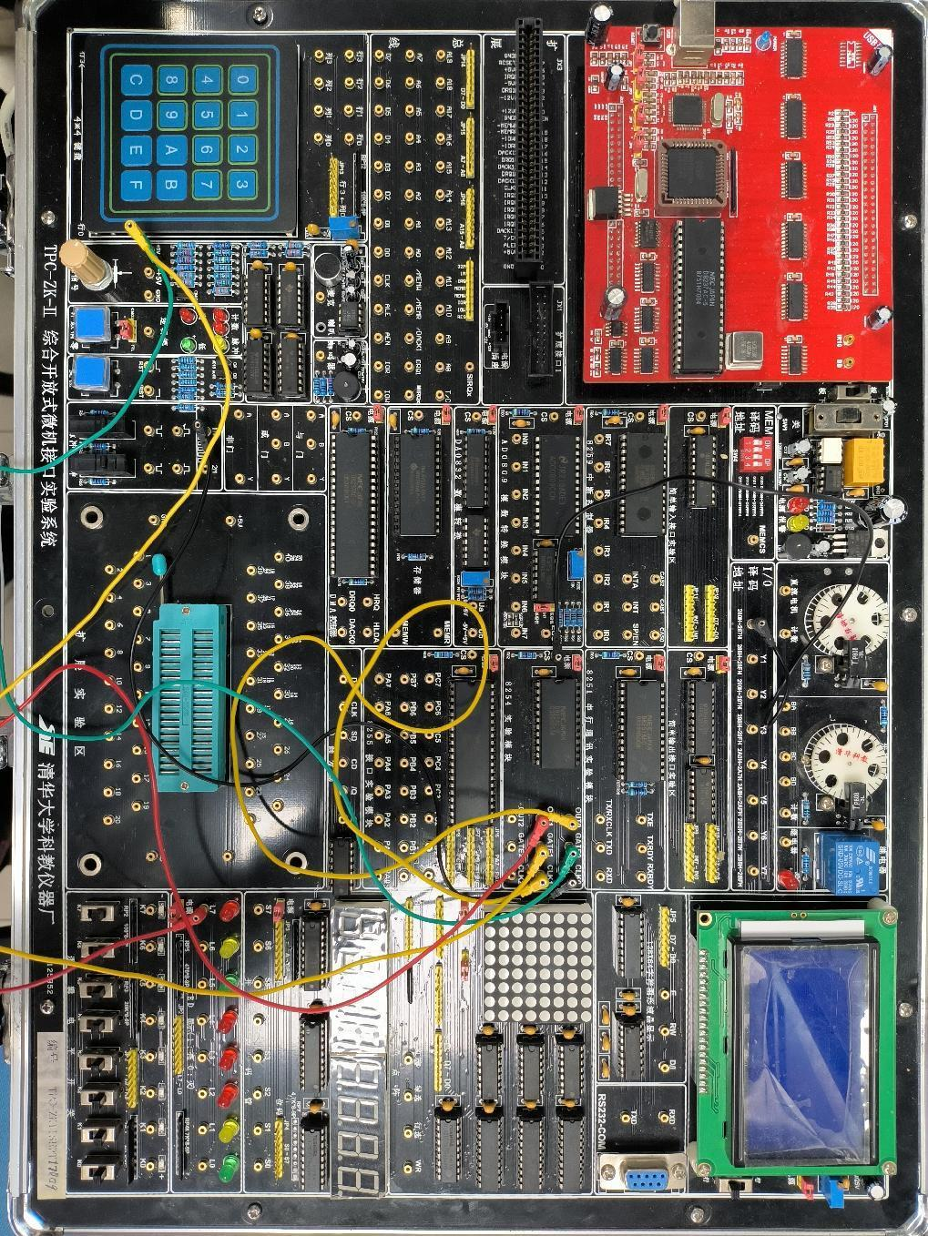

代码：
- DATA SEGMENT
- IO82530 EQU 280H
- IO82531 EQU 281H
- IO82532 EQU 282H
- IO8253C EQU 283H
- DATA ENDS
- CODE SEGMENT
- ASSUME CS:CODE, DS:DATA
- START:
- MOV AX,DATA
- MOV DS,AX
- MOV DX,IO8253C
- ; 控制字0011 0110，即计数器选择CNT0
- ; 读写指示工作方式先读写低字节，再读写高字节。工作方式为方式3
- MOV AL,36H
- OUT DX,AL
- ; 循环次数1000
- MOV AX,1000
- MOV DX,IO82530
- ; 先送低字节
- OUT DX,AL
- MOV AL,AH
- ; 再送高字节
- OUT DX,AL
- MOV DX,IO825C
- ; 控制字0111 0110
- ; 即计数器选择CNT1
- ; 读写指示工作方式先读写低字节，再读写高字节
- ; 工作方式为方式3
- MOV AL,76H
- OUT DX,AL
- MOV DX,IO82531
- ; 循环次数1000
- MOV AX,1000
- ; 先送低字节
- OUT DX,AL
- MOV AL,AH
- ; 再送高字节
- OUT DX,AL
- MOV AH,4CH
- INT 21H
- CODE ENDS
- END START
程序运行后，观察到LED显示/L7以0.5s左右的频率闪烁。
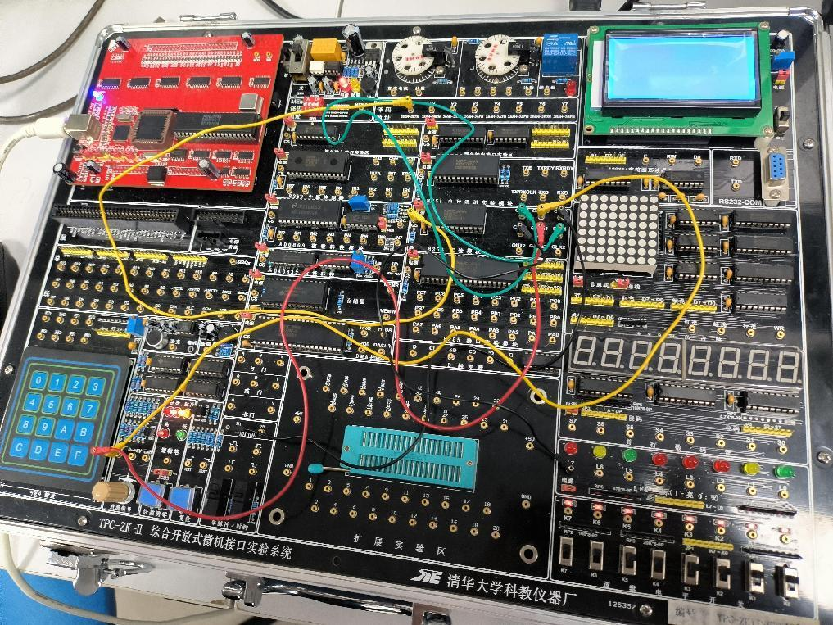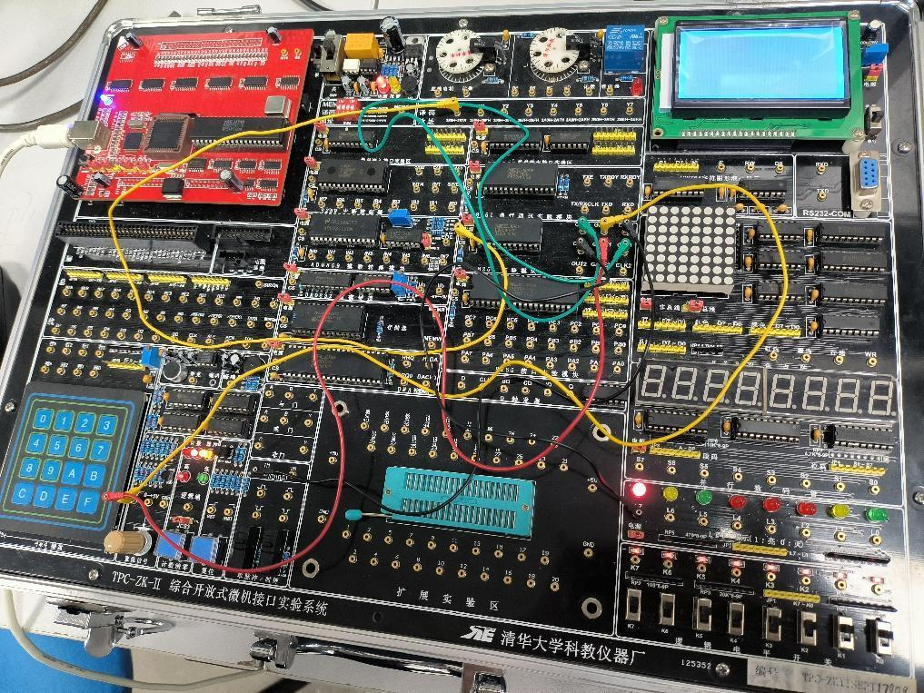
【实验心得】
通过本次实验，学习并掌握8253计数特点和编程方法，通过调试程序的方式理解了280H-283H地址与8253的3个计数器和控制寄存器之间的对应关系，观察了计数器在未进行值的初始化和计数器持续减一直到范围边界后的读取情况，对硬件初始化与软件初始化的异同有了更深刻的认识。同时，学习了8253的六个工作模式，了解了本次实验中使用方式2和方式3的原因。

实验一 系统中断实验

【实验目的】

【实验环境】

【实验原理】

【实验步骤及结果分析】

【实验心得】

实验一 系统中断实验

【实验目的】

【实验环境】

【实验原理】

【实验步骤及结果分析】

【实验心得】

